|  |  |  |  |  |  |  |  |  |  |
| --- | --- | --- | --- | --- | --- | --- | --- | --- | --- |
| ***День: 7-й*** | | | | | | | | | |
| ***Неделя: первая*** | | | | | | | | | |
| **Прием пищи** | **Наименование блюда** | **Выход блюда (г)** | **Пищевые вещества (г )** | | | **Энерг ценность (ккал)** | **Витамин С** | **Номер рецептуры** |
|  |  |  |
| **Б** | **Ж** | **У** |
|  | | | | | | | | | |
| **Завтрак** | | | | | | | | | |
|  | ***Каша «Дружба»*** | *200* | *4,4* | *6,82* | *19,8* | *160,6* | *1,3* | *275* |
|  | ***Кофейный напиток с молоком (1-й вариант)*** | *180* | *2,8* | *2,8* | *16,1* | *109,5* | *1,3* | *514* |
|  | ***Бутерброды с маслом (1-й вариант)*** | *25* | *1,58* | *4,23* | *10,03* | *85,45* | *0* | *107* |
|  | **итого** |  | **8,78** | **13,55** | **45,93** | **355,55** | **2,6** |  |
| **II Завтрак** | | | | | | | | | |
|  | ***Сок фруктовый*** | *200* | *1* | *0* | *18,2* | *76* | *4* |  |
|  | **итого** |  | **1,00** | **0,00** | **18,20** | **76,00** | **4,00** |  |
| **Обед** | | | | | | | | | |
|  | ***Овощи натуральные соленые, свежие*** | 40 | 0,32 | 0 | 0,47 | 4,9 | 2,7 |  |
|  | ***Суп картофельный с бобовыми*** | 200 | 6 | 1,8 | 20,9 | 126,6 | 12,6 | 158 |
|  | ***Курица в томатном соусе*** | 105 | 29,53 | 35,62 | 4,66 | 457,35 | 0 | 123 |
|  | Макароны отварные | 80 | 3,16 | 3,96 | 20,98 | 134,15 | 0 | 432 |
|  | ***Компот из смеси сухофруктов*** | 180 | 0,18 | 0,018 | 11,5 | 71,3 | 0,15 | 212 |
|  | ***Хлеб ржаной*** | 37 | 1,81 | 0,37 | 17 | 81,4 | 0 |  |
|  | ***хлеб пшеничный*** | 40 | 3,04 | 0,32 | 19,44 | 95,2 | 0 |  |
|  | **итого** |  | **44,04** | **42,25** | **97,85** | **968,1** | **21,16** |  |
|  |  |  |  |  |  |  |  |  |
|  | | | | | | | | | |
| **Полдник** | | | | | | | | | |
|  | ***Плов вегетарианский с фруктами*** | *90* | *2,47* | *4,66* | *34,78* | *200,3* | *0,25* | *287* |
|  | ***Кисломолочный продукт*** | *180* | *5,04* | *4,5* | *7,38* | *151,2* | *1,26* |  |
|  | ***Кондитерские изделия*** |  |  |  |  |  |  |  |
|  | **итого** |  | ***9,41*** | ***11,57*** | ***44,18*** | ***379,4*** | ***2,01*** |  |
|  | **итого за день** |  | **64,75** | **55,36** | **202,38** | **1603,66** | **85,55** |  |
|  | | | | | | | | | |

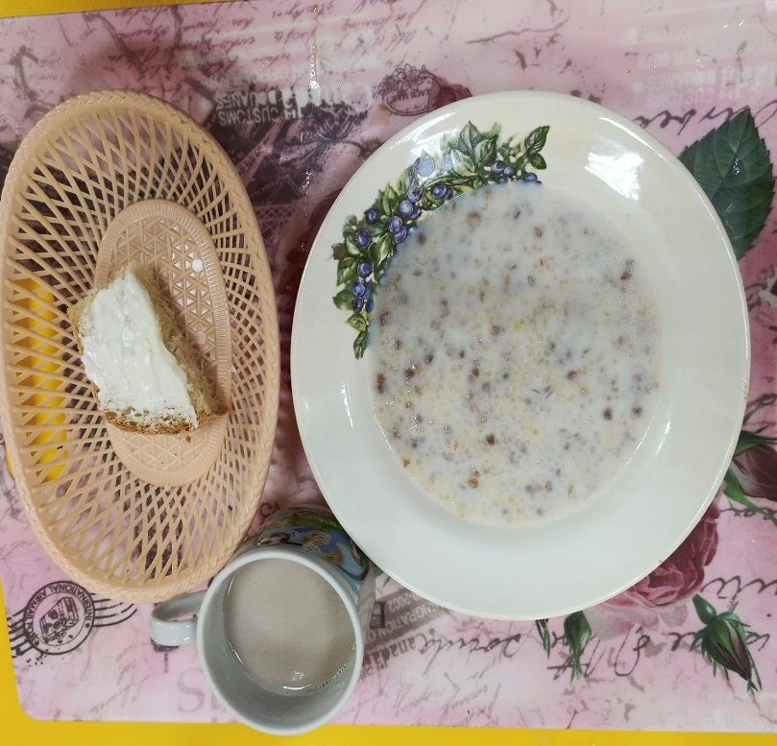 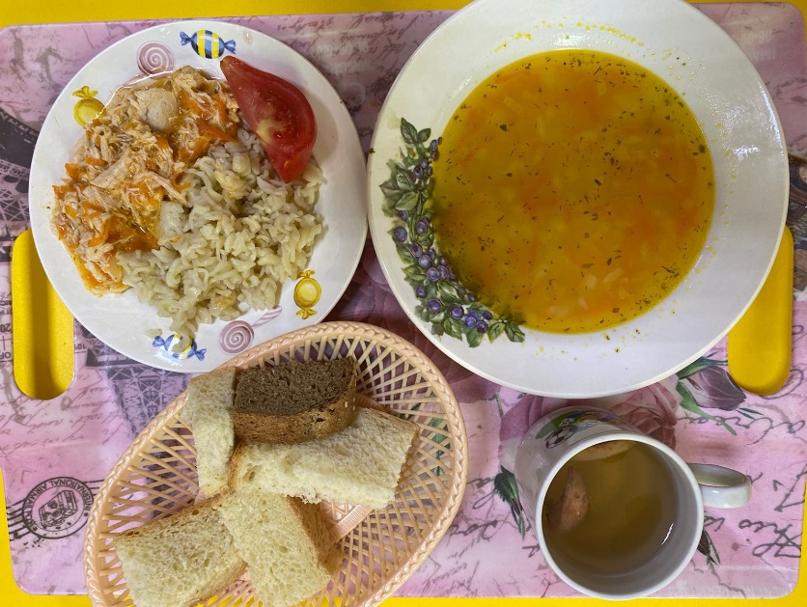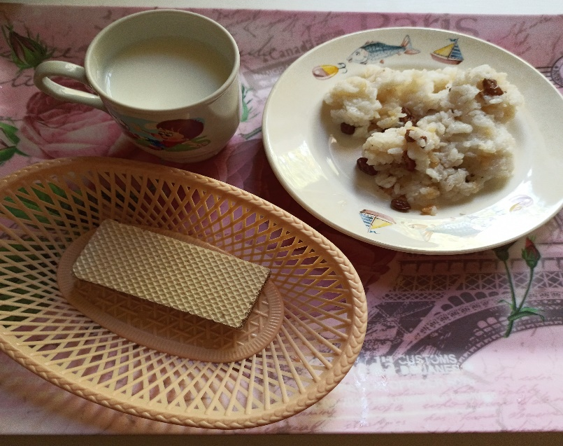

***Полдник***

***Обед***

***II завтрак***

***Завтрак***